中国居民膳食指南2022 | 准则六 规律进餐，足量饮水
发布时间：2022-05-06 点击次数：88888
【核心推荐】
● 合理安排一日三餐，定时定量，不漏餐，每天吃早餐。
● 规律进餐、饮食适度，不暴饮暴食、不偏食挑食、不过度节食。
● 足量饮水，少量多次。在温和气候条件下，低身体活动水平成年男性每天喝水1700ml，成年女性每天喝水1500ml。
● 推荐喝白水或茶水，少喝或不喝含糖饮料，不用饮料代替白水。

【实践应用】
（一）如何安排一日三餐的时间和食物量
一日三餐，两餐的间隔以4~6小时为宜。早餐安排在6:30—8:30，午餐11:30—13:30，晚餐18:00—20:00为宜。学龄前儿童除了保证每日三次正餐外，还应安排两次零点。
用餐时间不宜过短，也不宜太长。建议早餐用餐时间为15~20分钟，午、晚餐用餐时间为20~30分钟。应细嚼慢咽享受食物的美味，并营造轻松、愉快的进餐氛围，可以放点轻音乐，谈论轻松的话题；进餐时应相对专注，不宜边进餐边看电视、看手机等。
合理分配一日三餐的食物量。早餐提供的能量应占全天总能量的25％~30％，午餐占30％~40％、晚餐占30％~35％。

（二）如何保证天天吃好早餐
早餐的食物应包括谷薯类、蔬菜水果、动物性食物、奶豆坚果等4类食物。早餐食谱举例见表1。
表1 营养充足的中西式早餐食谱举例
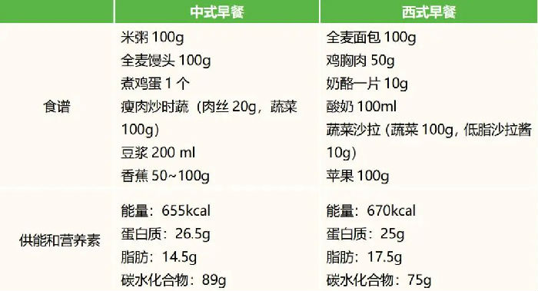

（三）如何安排好午餐和晚餐
午餐的食物选择应当根据不同年龄人群的营养需要，遵照平衡膳食的要求。主食可选择米或面制品，做到粗细搭配；2~3种蔬菜，1~2种动物性食物，如鱼虾等水产品、鸡肉、瘦猪肉、牛羊肉，1种豆制品，1份水果。
晚餐不宜过于丰盛、油腻，应确保食物品种丰富，并考虑早、午餐的进餐情况，适当调整晚餐食物的摄入量，保证全天营养平衡。同时做到清淡少油少盐。主食可以选富含膳食纤维的食物，如小米、薏米、荞麦、红薯等，既能增加饱腹感，又可以促进肠胃蠕动；搭配蔬菜、水果、适量动物性食物和豆制品，多采用蒸、煮、炖、清炒等，少用炸、煎等烹调方法。晚餐时间不要太晚，至少在睡觉前2小时进食。

（四）在外就餐应注意什么
应选择食品安全状况良好、卫生信誉度在B级及以上的餐饮服务单位。点餐时要注意食物多样，荤素搭配；不铺张浪费，适量而止；尽量选择用蒸、炖、煮等方法烹调的菜肴，避免煎炸食品和含脂肪高的菜肴，以免摄入过多油脂；进食注意顺序，可以先吃少量主食，再吃蔬菜、肉类等；增加蔬菜摄入，肉类菜肴要适量；食量要适度。

（五）零食要不要吃
零食是指非正餐时间食用的食物或饮料，不包括水。选择和食用零食应注意：选择营养素密度高的食物，如鸡蛋、牛奶、豆制品等，还可选择新鲜蔬菜水果以及坚果等；少选油炸或膨化食品，建议的选择方式见表2。吃零食的量不宜多，以不影响正餐为宜，更不应该代替正餐。两餐之间可适当吃些零食，睡前1小时不宜吃零食。
表2 零食推荐食用种类
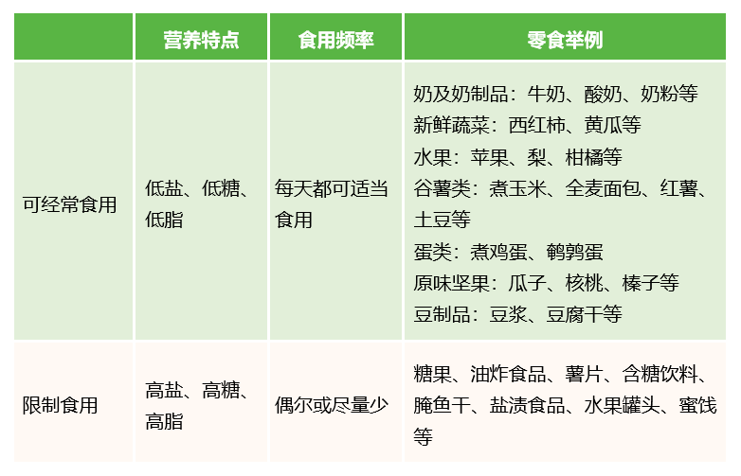

（六）不暴饮暴食、不偏食挑食
1. 不暴饮暴食
应采取以下措施防止暴饮暴食：
（1）认识暴饮暴食对健康的危害；
（2）调整心理状态，及时疏解压力；
（3）积极调整或治疗心理疾病；
（4）尽量在家吃饭，少聚餐，营造愉悦就餐氛围；
（5）享受美食的同时，注意饮食有度有节。
2. 不偏食挑食
应采取以下措施防止偏食挑食：
（1）充分认识偏食挑食对营养素摄入及健康的危害；
（2）尝试吃原来不吃的食物；
（3）变换烹调方式。

（七）不过度节食
要避免采取过度节食或不科学的方式减轻或控制体重。应建立正确的健康观，合理安排一日三餐和身体活动。一旦发现由于过度节食导致的营养不良，要及早就医；需要时，在医生和营养师的指导下进行矫正和治疗。
为恢复正常体重的适度节食，应在营养师指导下进行。基本原则是在相对低能量摄入的前提下，满足机体各种营养素的需要。

（八）如何判断机体是否缺水
简便易行的办法是根据口渴、排尿次数、尿液量和颜色来判断机体的水合状态。
（1）口渴：出现口渴已经是身体明显缺水的信号。因此，要避免出现口渴现象，应主动喝水。
（2）排尿次数和排尿量：当机体排尿次数和尿液量比平时减少时，提示水分摄入过少，机体可能出现缺水状态。
（3）尿液颜色：水分摄入充足时，正常的尿液颜色为透明黄色或是浅黄色。当尿液颜色加深，呈现黄色时，机体可能摄入水分较少，存在脱水状态；呈现较深黄色和深黄色时，提示机体水分不足或缺少水分，处于脱水状态，见图1。

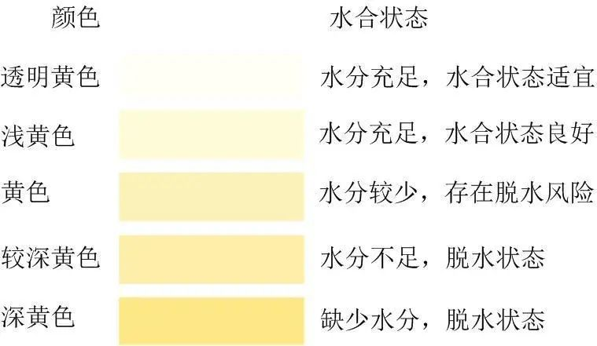
图1 尿液颜色和水合状态

（九）日常生活如何适量喝水
在温和气候条件下，低身体活动水平成年男性每天水的适宜摄入量为1700ml；女性每天水的适宜摄入量为1500ml。
应主动喝水、少量多次。喝水可以在一天的任意时间，每次1杯，每杯约200ml。可早、晚各饮 1 杯水，其他时间里每1~2小时喝一杯水。建议饮水的适宜温度在10~40℃。

（十）如何做到不喝或少喝含糖饮料
建议用白水或茶水替代含糖饮料。白水廉价易得，安全卫生，不增加能量，不用担心“添加糖”带来的健康风险，建议首选白水。
贴士：
白水是指自来水、经过滤净化处理后的直饮水、经煮沸的白水、桶装水以及包装饮用纯净水、天然矿泉水、天然泉水等各种类型饮用水。

含糖饮料的主要成分是水和添加糖，营养价值、营养素密度低。过多摄入含糖饮料可增加龋齿、超重肥胖、2型糖尿病、血脂异常的发病风险。应少选购或不选购含糖饮料，家里不储存含糖饮料；日常中不把饮料当作水分的主要来源，不用饮料代替白水。
有些人尤其是儿童不喜欢喝没有味道的白水，可以在水中加入1~2片新鲜柠檬片、3~4片薄荷叶等增加水的色彩和味道，也可以自制一些传统饮品，如绿豆汤、酸梅汤等，注意不要添加糖。
除了白水，也可以选择喝淡茶水。

【关键事实】
1. 我国居民每日三餐规律的人群比例有所下降，在外就餐比例增加。
2. 规律三餐有助于控制体重，降低超重肥胖和糖尿病的发生风险。
3. 吃好早餐有助于满足机体营养需要，还有助于维持血糖平稳、改善认知能力和工作效率。
4. 暴饮暴食、经常在外就餐增加超重肥胖的发生风险。
5. 在平衡膳食的原则下，适度节食有助于控制体重。
6. 足量喝水可以保持机体处于适宜的水合状态，维护正常生理功能。
7. 我国居民饮水量不足的现象较为普遍，含糖饮料消费量呈上升趋势。
8. 饮水过少引起的脱水状态会降低认知能力和体能，增加泌尿系统疾病的患病风险。

